*Communiqué de presse*

*Jeudi 10 octobre 2024*

**TROPHÉE DE LA JOUEUSE INSPIRANTE DE SEPTEMBRE 2024**

**ANNA VYAKHIREVA ÉLUE MEILLEURE JOUEUSE INSPIRANTE DU MOIS**

**Pour cette nouvelle saison de Ligue Butagaz Énergie, Anna VYAKHIREVA remporte le premier Trophée de la Joueuse Inspirante du mois de septembre récompensant la meilleure joueuse de la Ligue Butagaz Energie du mois écoulé. L'arrière droite russe et nouvelle recrue internationale de Brest Bretagne Handball a recueilli 51% des votes, devant Alizée FRECON-DEMOUGE (ES Besançon Féminin) et Marine DUPUIS (OGC Nice Côte d’Azur Handball). Anna VYAKHIREVA a marqué 12 buts en septembre, 6 sur la 1ère journée et 6 sur la 2ème, avec un taux de 70,58% d’efficacité aux tirs.**

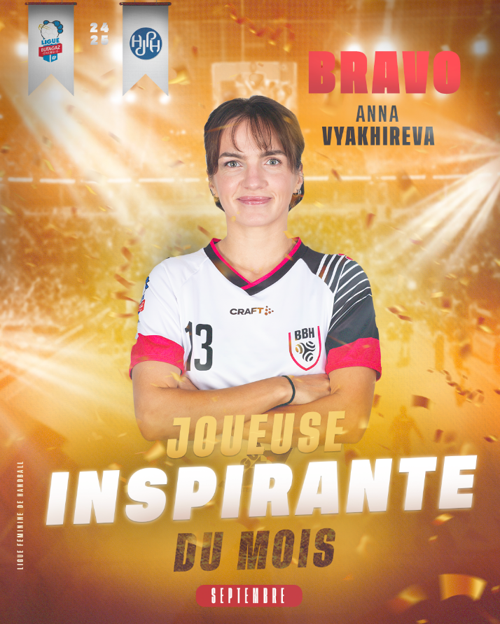

**Déclaration de Anna VYAKHIREVA :**

*« C’est vraiment un plaisir d’être élue joueuse du mois de septembre, surtout pour mon premier mois dans le championnat de Ligue Butagaz Énergie. J’espère vraiment qu’un maximum de personnes prend du plaisir à nous regarder avec le handball que l’on pratique. Je suis très honorée et fière. Merci à tous pour vos votes. »*

**INFORMATIONS PRESSE**

VISUELS [**ICI**](https://drive.google.com/drive/folders/1FyLRvys5DqzokA4nlysGC2eq7dcRO4Yz?usp=sharing)

[KIT PRESSE (CALENDRIERS / PHOTOS / VIDEOS/ MEDIA-GUIDE)](https://drive.google.com/drive/folders/1ziKo9YtQWT9K5odOC16kQdKKKpcrojqc?usp=share_link)

**Informations sur** [**https://ligue-feminine-handball.fr**](https://ligue-feminine-handball.fr/)

**CONTACTS PRESSE - AGENCE PLRP**

Amandine Huss - amandine@plrp.fr - 06 47 33 89 71

Nadège Coulet - n.coulet@nc-medias.com - 06 09 11 31 37